คู่มือปฏิบัติงาน
ระบบการบัญชี (FI)
ระบบบัญชีเจ้าหนี้ (Account Payable)
Program: ZAPF009
Print Certificated Witholding Tax
สารบัญ

1. คำอธิบาย 3
2. วิธีการเข้าใช้งาน 3
3. วิธีการกรอกค่าที่หน้าจอ 3
4. วิธีการประมวลผล 5
5. รูปแบบรายงาน 8

คำอธิบาย
เมื่อทำการบันทึกเอกสารตั้งหนี้แล้ว และทำการพิมพ์ใบสำคัญจ่ายผ่าน ZAPF005 เรียบร้อยแล้วและต้องการพิมพ์หนังสือรับรองภาษีหัก ณ ที่จ่าย 50ทวิ ให้กับลูกค้า

วิธีการเข้าใช้งาน
ผ่านทาง  (Menu Path) | N/A
รหัสการทำรายการ  (Transaction Code) | ZAPF009

วิธีการกรอกค่าที่หน้าจอ
หน้าจอ “ Print Certificated Witholding Tax ” กรอกเงื่อนไขที่ต้องการทำรายการ

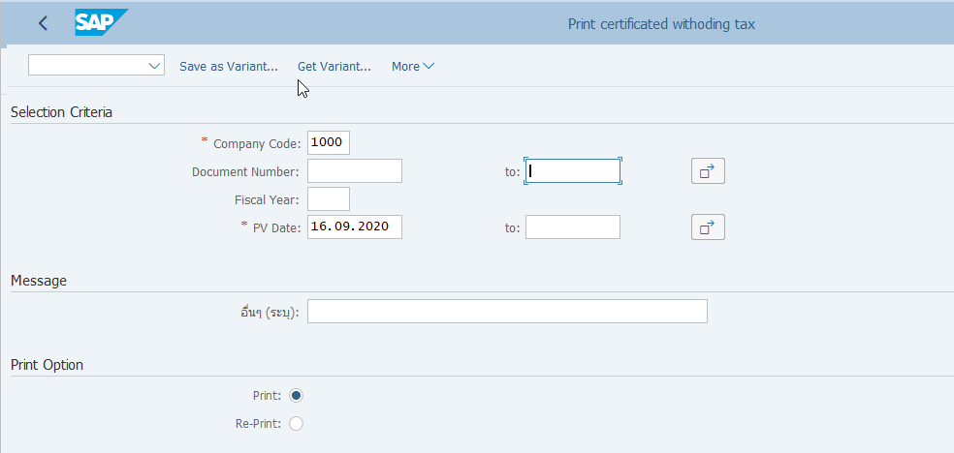

รายการข้อมูล | คำอธิบาย | ประเภท | วิธีปฏิบัติ | หมายเหตุ
Company Code | รหัสบริษัท | R | ระบุรหัสบริษัท
Document Number | เลขที่เอกสาร | O | ระบุเลขที่เอกสารตั้งหนี้
Fiscal Year | ปีบัญชี | O | ระบุปีบัญชี  โดยสำหรับรหัสบริษัท 1000 มหาวิทยาลัยวลัยลักษณ์  ปีบัญชีคือรอบ ตุลาคม – กันยายน  เช่น ปีบัญชี 2019 คือตั้งแต่วันที่ผ่านรายการ 01.10.2018 - 30.09.2019
PV Date | วันที่ทำใบสำคัญจ่าย | R | ระบุวันที่ทำใบสำคัญจ่าย | จากโปรแกรม ZAPF005
อื่นๆ (ระบุ) | วันที่ผ่านรายการ | O | ระบุข้อความที่ต้องการให้ปรากฏบนหนังสือรับรองภาษีหัก ณ ที่จ่าย 50ทวิ
Print option
Print เลือกเมื่อพิมพ์ครั้งแรก

Re-Print เลือกเมื่อพิมพ์ครั้งที่2 ขึ้นไป
หมายเหตุ : จากตารางข้างต้น , ที่คอลัมน์ “ประเภท”; “R” = ต้องระบุเสมอ, “O” = สามารถเลือกได้, “C” = ระบุตามเงื่อนไข

วิธีการประมวลผล
T-Code: ZAPF009 กด Enter
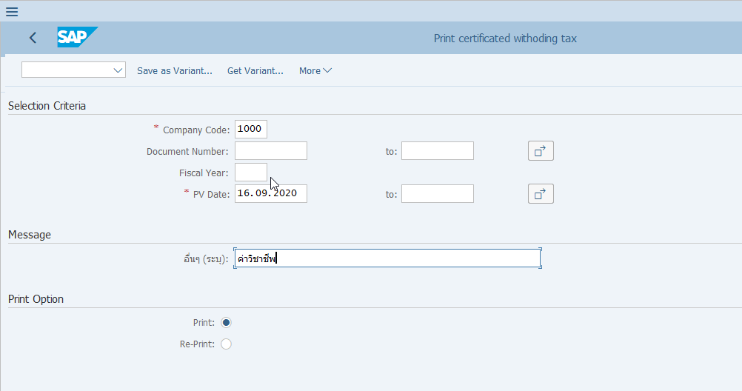
7
6
5
3
4
2
1
หน้าจอ “ใบสำคัญจ่าย (Payment Voucher)”
ส่วน Selection Criteria
- Company Code: ระบุรหัสบริษัท
- Document Number: ระบุเลขที่เอกสารชำระเงิน
- Fiscal Year: ระบุปีบัญชี
- PV Date: ระบุวันที่จัดทำใบสำคัญจ่าย
- อื่นๆ (ระบุ): ระบุข้อความที่ต้องการให้ปรากฏบนหนังสือรับรองภาษีหัก ณ ที่จ่าย 50ทวิ
- เลือก Print : เมื่อพิมพ์ครั้งแรก
- กด เพื่อประมวลผลใบสำคัญจ่าย

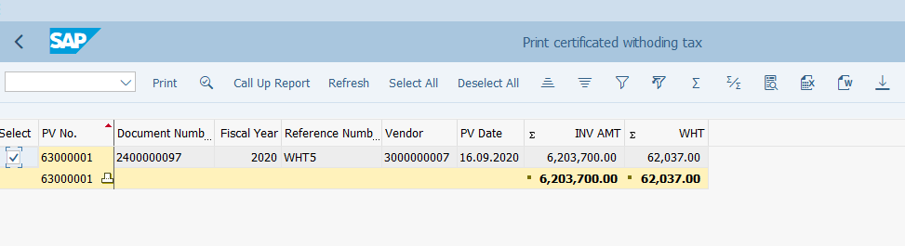
9
8

ระบบแสดงหน้าจอเอกสารตั้งหนี้ที่จัดทำใบสำคัญจ่ายแล้วและมีข้อมูลภาษีหัก ณ ที่จ่าย
- Select: (หน้าเลขที่ใบสำคัญจ่ายที่ต้องการพิมพ์)
- กด เพื่อเรียกหน้าจอสั่งพิมพ์หนังสือรับรองภาษีหัก ณ ที่จ่าย

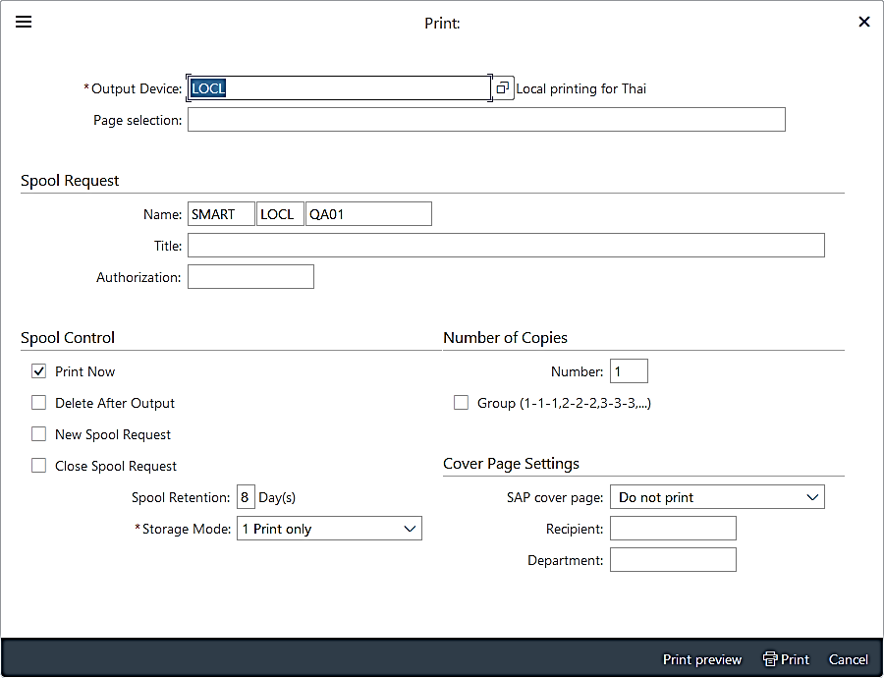
11
10

- กด เพื่อดูตัวอย่างฟอร์มก่อนพิมพ์
- หรือกด เพื่อพิมพ์หนังสือรับรองภาษีหัก ณ ที่จ่าย
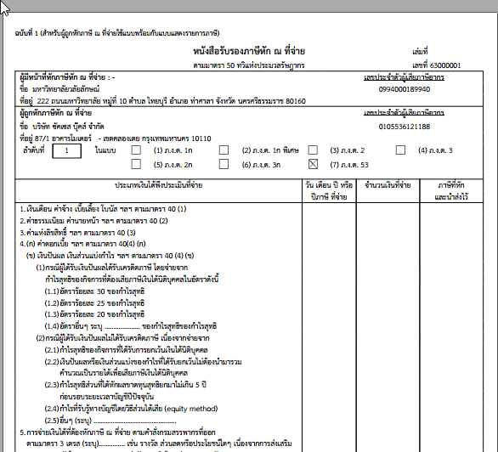

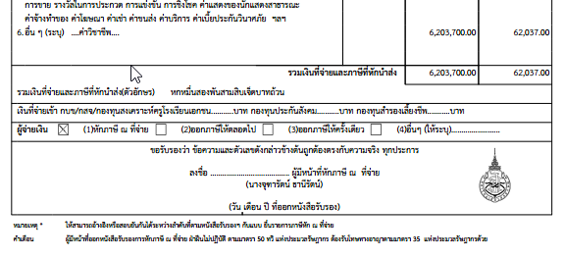

ระบบแสดงหน้าจอตัวอย่างแบบฟอร์มหนังสือรับรองภาษีหัก ณ ที่จ่าย

รูปแบบรายงาน

N/A

